

Midt-Norsk pointertreff 20.06. – 22.06.25
Fjellsyn Camping i Folldal

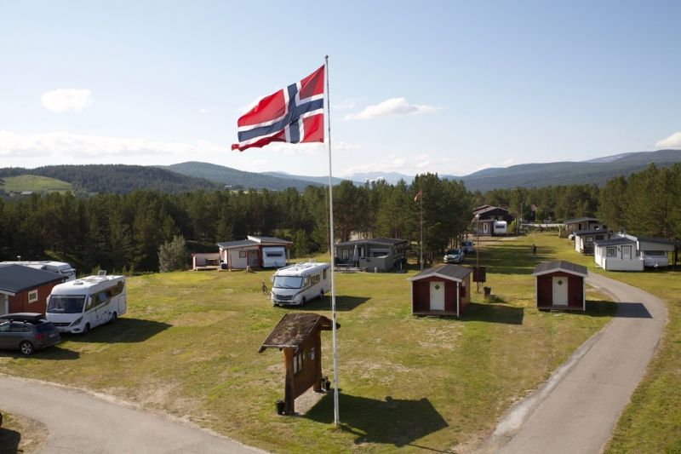

Velkommen til Midt-Norsk pointertreff 2025. Arrangementet foregår på Fjellsyn Camping i Folldal, og er et samarbeidsprosjekt mellom NPK distrikt Trøndelag og distrikt Hedmark Oppland.
Program:
Fredag 20.06.25: Ankomst Fjellsyn
Leirdueskyting (med forbehold) fredag 20. Juni kl 19:00 Påmelding kreves og innen fredag den 13. Juni til: Johnny. F. Andersen e-post johnny.a@online.no Vi besørger ammunisjon. Oppgi kaliber ved påmelding.
Lørdag: 21.06.25
Kl 10:00: Utstillingen starter.
Dommer: Eldri (SK) Kjørren, Ringsekretær: egen ?, Skriver: Ragnhild Høyen.
- Sted: Ute på campingen med gress som underlag
- Påmelding via NKK web sider: https://www.nkk.no/utstilling/terminliste-utstilling/#page2541=0|category=1041|breed=596|year=2025
- Påmeldingsfrist offisielle utstilling og også til valpeshow innen 7. Juni
- I utstillingens pause mellom klassene hannhund og tispe:
  - Barn og hund – påmeld. i sekretariatet fram til pausen, påmeldingsavgift kr 50,-
- Ca kl 16.00 Midtnorsk lekene (natursti) – lag må bestå av voksne og barn, gjerne familie, om du er alene og ønsker å delta så får du plass på et lag – påmelding fram til kl 16:00 samme dag, i sekretariatet.
- Kl 19.00: Grilling (ta med egen grillmat, tilbehør og passende drikke), loddtrekning. Ta gjerne med egen campingstol, Klubben setter opp partytelt, dersom været tilsier dette slik at vi sitter tørt, uansett vær.
Søndag: 22.06.25
Det vil før selve apportkonkurransen være anledning å få tatt apportbevis.
Påmelding til apportbevis innen lørdag 21.06.25 kl 18.00. Påmeldingsavgift 100,- pr. hund.
Påmelding til apportkonkurransen, innen lørdag 21.06.25 kl 18:00. Påmeldingsavgift 50,- pr hund.
Kl 10.00-10.45 Apportbevis prøve. Dommer Trond E. Olsen
Kl 11.00 Apport konkurranse, dommer: Trond E. Olsen, assistert av Heidi Lundal.

Loddsalg
Du kan kjøpe lodd på flotte gevinster som blant annet en unik pointerværhane og mye annet fint. Lodder kjøpes (pr vipps / elektroniske) før selve utstillingsdagen og frem til utstillingens slutt senest kl 17:00 den 21.06.25. Hvert lodd koster 25,- og kan kjøpes via vipps, bruk kategorien “lodd”.
ALLE LODD KJØP OG ANDRE BETALINGER TIL VIPPS til nr. #19221 benytt underkategorier som «Lodd osv.» Loddsalget er åpen for hele Pointer Norge og andre interessenter.
Generell info:
Ingen matservering eller Kafeteria på Fjellsyn Camping
Joker Butikk, Dalholen gangavstand fra Campingen, åpen mandag - fredag kl 08:30 – 19:00 og lørdag 08:30 – 17:00
Alle må selv bestille hytte/campingplass.

